**Evidencia DEC_0876**

**Login por Identidad Digital**



**Click al botón Autorizar**

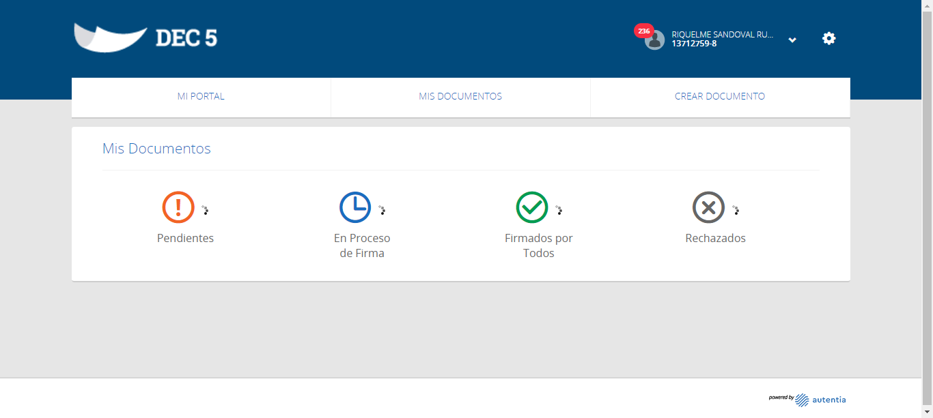

**Click MI PORTAL**

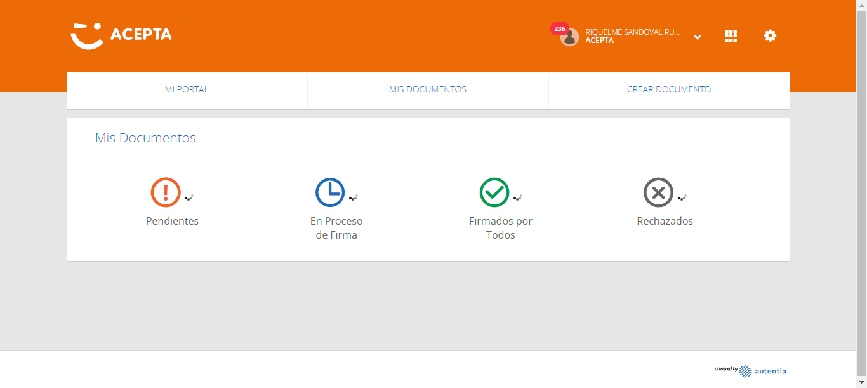

**Click En Proceso De Firma**

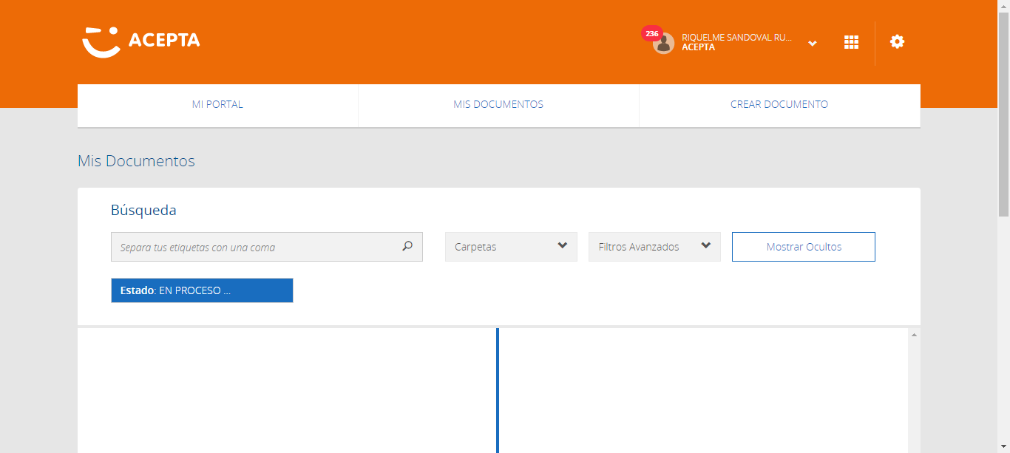

**Seleccion Primer Registro**

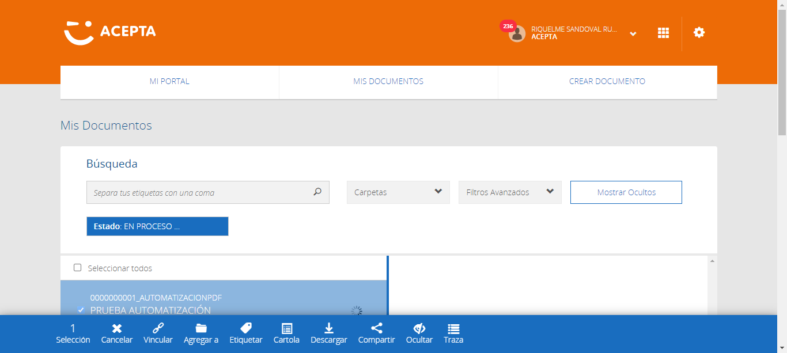

**click Boton Agregar A**

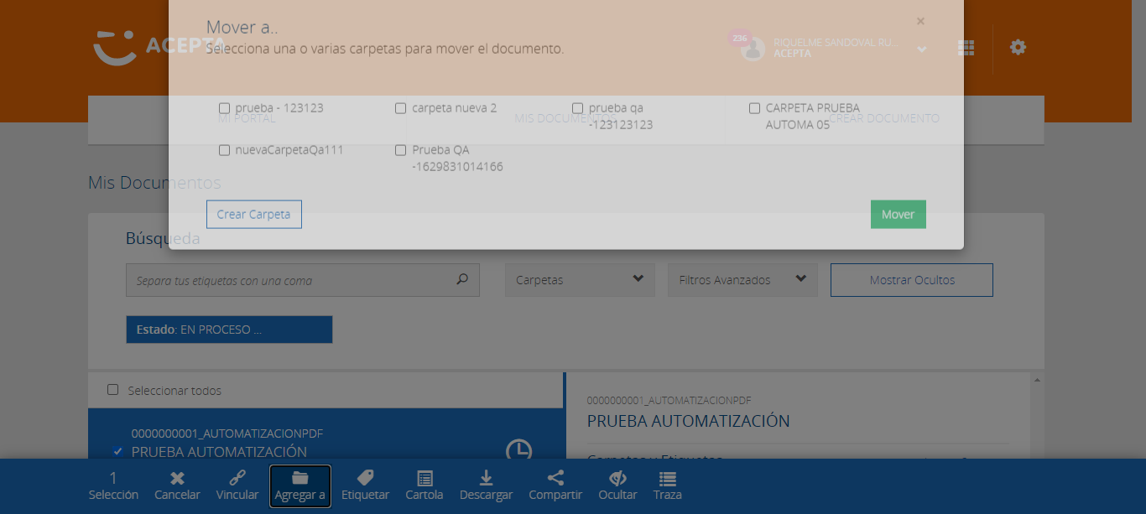

**click Boton Crear Carpeta**

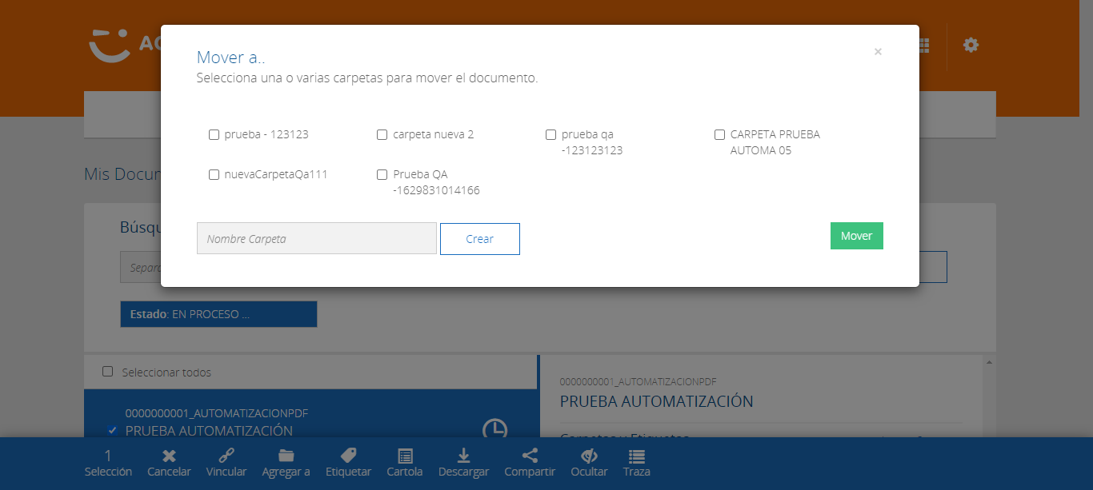

**Crear Carpeta**

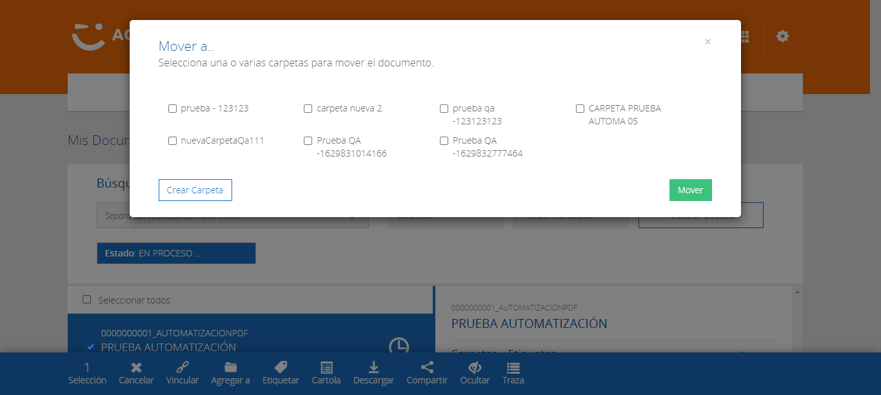

**Caso OK**

